Консультация для родителей

КАК НАУЧИТЬ РЕБЕНКА РИСОВАТЬ?

Первые детские рисунки, конечно, еще не являются чем-то шедевральным и концептуальным. Сначала это просто горизонтальные линии, потом ребенок учится рисовать вертикальные, затем кружочки, и только потом – соединять все это в один сюжет. Примерно в годик-полтора ребенок еще только начинает переход от каляк-маляк к чему-то узнаваемому родителями. Но даже если вы еще не понимаете, ЧТО рисует ваш малыш, он все равно – САМЫЙ ЛУЧШИЙ ХУДОЖНИК В МИРЕ! Помните, ни одна похвала в этом деле не будет лишней.
Самое главное в рисовании – это научить ребенка правильно держать маркер, карандаш, фломастер и т.д. Правильное положение «инструмента» - захват тремя пальчиками, при этом нужно контролировать, чтобы ребенок от усердия не сжимал сильно пальцы, от этого у него будет только рука перенапрягаться, и удовольствия от рисования будет мало. Процесс «научения» будет долгим, но наберитесь терпения, лучше сразу научить малыша правильно держать карандаш.
К полутора годам ребенок рисует уже не всей рукой, но еще «от локтя», поэтому ему важен простор и листы бумаги примерно по 50 см. размером. К двум годикам ребенок уже рисует не локтем, а только кистью, локоть уже остается неподвижным, а еще чуть позже – он научится процессу рисования только пальцами (т.е. по бумаге уже не будет водить всей рукой.
Также, советуют психологи, не стоит ругать ребенка и настаивать, чтобы он рисовал только правой рукой, левая тоже должна участвовать в творчестве, это поможет ребенку развиваться гармонично.
Вообще, рисование – это не просто развлечение, как думают некоторые родители. Рисование – это тренировка мелкой моторики, и, соответственно, развитие речи малыша. Рисование – это помощь ребенку выразить чувства, мысли. Многие психологи опять же советуют поощрять рисование у тех деток, которым свойственны повышенная возбудимость и напряженность. Рисование успокаивает и снимает стресс.
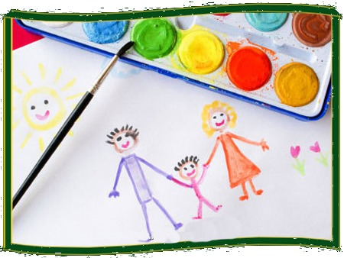
А от родителей, требуется только создать юному творцу комфортные условия для создания шедевров. Сейчас выпускаются разные удобные доски-мольберты, чтобы ребенок мог отойти на шаг-два от рисунка и с чувством Великого Художника оценить свое творение со стороны.

